**التقرير التأملي (الأسبوع العاشر)**

* **في بداية الأسبوع كانت لدي حصة احتياط ( الحصة الثانية في الصف ٨ /١) حيث كانن معظم الطالبات منشغلات في تحضير او مذاكرة بعض المواد. لذلك لم اتحدث معهن في اي موضوع بل جعلتهن ينهين اعمالهن.وتحدثت مع طالبات جماعة الحاسوب الموجودات في الفصل حيث تكلمنا عن مسابقة افضل عرض فيديو واقترحن برنامج MovieMaker ولكن اقترحت لهن بعدم تحديد برنامج محدد للمسابقة ولكن نحدد موضوع معين. فاتفقنا على موضوع الانيميا المنجلية تضامنا مع حملة الانيميا المنجلية التي تستمر الى نهاية شهر ٥.**
* **في هذا الاسبوع ساعدت المعلمة المتعاونة في عمل المشروع للصف السادس والذي يقيم ب ١٥ درجة، حيث عملنا المشروع في برنامج GIMP والذي يدمج جميع دروس وحدة تطبيقات التلوين وذلك بتصميم صورة بعد قصها ودمجها في خلفية ثم تصميم اطار لها وكتابة نص على الصورة.**
* **في اليوم الأول (الاحد) قيمت المعلمة الصف ٦/٢ وبناء على ذلك قمت بتقييم الطالبات الاخريات في جميع الفصول (٦ و ٥). وقمت بعمل مشروع للصف الخامس ايضا يقيم ب ١٥ درجة، حيث قيمت المشروع بناء على عدة نقاط من اهمها: فتح صورة بشرط الا تكون الصورة مستخدمة قبل في الدروس ، تلوين الصورة، مسح جزء محدد من الصورة، ازالة التحديد، الكتابة على الصورة، و انشاء طبقة باسم الطالبة.**
* **هذا الاسبوع قيمت جميع الفصول باستثناء الصف الذي حضر له المشرف وهو ٦/١ في يوم الاربعاء الثانية والثالثة. لذلك سوف اقيمهم على المشروع في الاسبوع القادم.**
* **حضور المشرف لي يساعدني على تطوير ذاتي وذلك من خلال التغذية الراجعة والتقييم، كذلك يعطني دافعا للاستمرار في التقدم.**
* **استخدمت استراتيجية البطاقات المرقمة وهي عبارة عن بطاقات مرقمة من ١ـ ٦ اوزعها لجميع الفصل حيث كل مجموعة تأخذ ٦ بطاقات مرقمة من ١ـ٦ بحيث تعلق كل طالبة بطاقة على رقبتها. الهدف من هذه البطاقات تحفيز التعلم التعاوني والتشاور ما بين الطالبات وايضا الانتباه والتركيز. استخدم هذه البطاقات بطريقة معينة وهي:**
  + **هناك صندوق يحتوي على عدد كبير من البطاقات المرقمة من ١ـ٦.**
  + **اطرح سؤالا ثم اعطي المجموعات مجالا للتشاور والتناقش.**
  + **اسحب بطاقة من الصندوق بشكل عشوائي..**
  + **البطاقة الظاهرة ولتكن ٢ مثلا.**
  + **كل طالبة من كل مجموعة تحمل الرقم ٢ هي من تجيب على السؤال.**
  + **كذلك استخدمتها اثناء غلقي للدرس مع البالونات والبطاقات**
* **استخدمت استراتيجية البالون والبطاقات كطريقة لغلق الدرس حيث اوزع لكل مجموعة بالونة واحدة واطلب منهن تفجير البالون ثم مناقشة السؤال الموجود في البطاقة الموجودة داخل البالون و الاجابة عليه بعد ذلك اسحب بطاقة من الصندوق بشكل عشوائي بحيث كل طالبة تحمل تلك البطاقة هي من تقرأ وتجيب على السؤال.**
* **استخدمت استراتيجية صندوق “حظ يا نصيب” كوسيلة تعزيز للطالبات، الصندوق عبارة عن مجموعة من البطاقات الصغيرة بها اساليب تعزيز مختلفة كــ:** 
  + **الحلاوة**
  + **تصفيق**
  + **درجة**
  + **نصف درجة**
  + **هدية**
  + **بطاقات تعزيزية**
* **في هذا الاسبوع قمت بتصميم اعلان المسابقة (مسابقة افضل عرض فيديو عن الانيميا المنجلية) الذي اتفقت عليه مع اعضاء الجماعة ثم قمت بطباعته وطلبت من احدى طالبات الجماعة بتوزيعه لجميع الفصول في المدرسة.**
* **حضرت في نهاية الاسبوع (الخميس) مشغل بعنوان “ طريقة تقديم طلب النقل الداخلي” قدمته الاستاذة فايزة الصارمية استاذة مصادر التعلم. تعلمنا من الورشة طريقة النقل الداخلي وما الوثائق المطلوبة عند النقل الداخلي وكيف يتم النقل الداخلي من خلال البوابة التعليمية.**
* **اخيرا قمت بطباعة اعلان الورشة التدريبية (powtoon) وقمت بتعليقه على ابواب غرف المعلمات والاداريات، اضافة الى ذلك دخلت عند مديرة المدرسة وتحدثت معها عن الورشة واعطيتها ورقة الاعلان ودعوتها للحضور بعد ذلك قمت بتعليق ورقة الاعلان اسفل جهاز البصمة. اضافة الى ذلك قمت بتصميم اعلان باستخدام البرنامج PowToon وارساله في مجموعة المدرسة من خلال الواتس اب تحفيزا للمعلمات بماهية البرنامج.**
* **المرفقات في الاسفل:**
* **اعلان الورشة:**

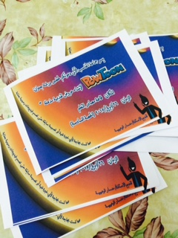

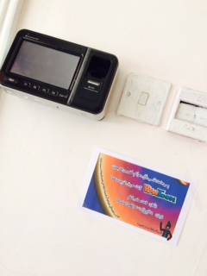

* **نماذج من مشاريع الطالبات:**

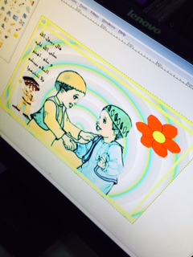

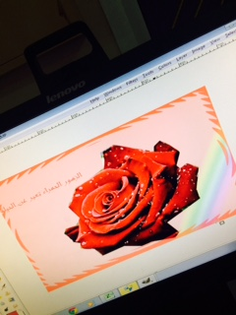

* **المسرحية التي استخدمت كتمهيد في درس الصيغ الرياضية (ادخال عدة عوامل حسابية):**

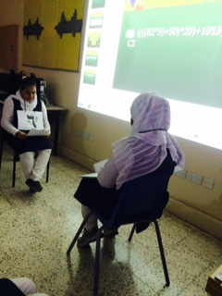

* **استراتيجية البالونات والبطاقات:**

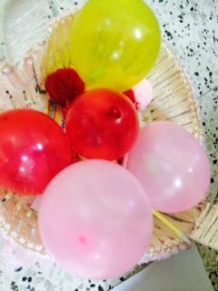

* **نواتج صندوق حظ يا نصيب :**

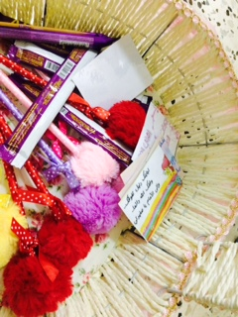

* **البطاقات المرقمة:**

